Bachelorarbeit / Forschungspraktikum: Messstand für multistatisches, zirkulares SAR

Thema: Design, Aufbau und Inbetriebnahme eines multistatischen Messstandes zur Radarbildgebung mit einer zirkularen, synthetischen Apertur

Für die Bildgebung mittels Synthetic Aperture Radar (SAR) müssen Messdaten an verschiedenen Antennenpositionen aufgezeichnet werden. Zur Untersuchung kreisrunder oder stark gekrümmter Objekten ist es sinnvoll, hierfür eine zirkulare synthetische Apertur einzusetzen.
In dieser Arbeit soll für diesen Zweck ein Messstand konzeptioniert und aufgebaut werden, der eine zirkulare synthetische Apertur erzeugt. Um die notwendigen Messungen durchzuführen, müssen zwei Antennen auf einer zirkularen Trajektorie festgelegte und frei wählbare Positionen unabhängig voneinander ortsgenau anfahren können. Die Ansteuerung der Positioniereinheit und die zugehörige Benutzeroberfläche soll mittels LabVIEW oder Matlab realisiert werden. Abschließend soll der Messstand anhand von Testmessungen verifiziert werden.

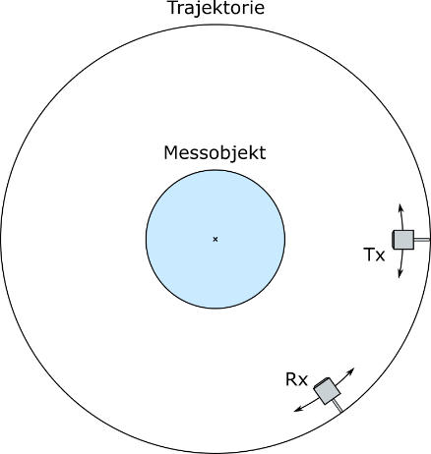

Betreuer: Prof. Dr.-Ing. M. Vossiek, Dipl.-Ing. I. Ullmann, M. Sc., K. Root, M. Sc.
Schwerpunkte: Mechanischer und elektrischer Aufbau
Voraussetzungen: Grundkenntnisse in LabVIEW oder Matlab wünschenswert
Kontakt: Konstantin Root, M. Sc. (konstantin.root@fau.de)

